「大專校院弱勢學生助學計畫」申請資格之優惠存款審核及認定說明：
- 關於優惠存款審核及認定一節，自103學年度起優惠存款利息查核作業，授權由學校進行審核及認定，以減少學生申請等待時間，學校審核後應於平臺公告期限內造冊報部備查。
- 辦理時程：各校應自11月9日至11月26日前完成審核及認定，並於完成系統變更作業。
- 家庭年利息計算方式如下：
(一) 家庭年利息(學生未婚且未成年)=學生本人利息+法定代理人利息
(二) 家庭年利息(學生未婚但以成年)=學生本人利息+學生父利息+學生母利息
(三) 家庭年利息(學生已婚)=學生本人利息+學生配偶利息
(四) 學生離婚=學生本人利息認定申請學生申請資格符合「家庭年利息所得未超過2萬元」，以案例說明如下：
如學生因家庭年利息超過2萬元且其存款屬於優惠存款者，經學校審核後可予以扣除，且經扣除後仍未超過2萬元者，始符合家庭年利息所得在2萬元以下之申請條件。
  - 案例1:A生家庭年利息為9萬元，經審核後利息8萬元屬優惠存款且其本金低於100萬元，得扣除優惠存款利息8萬元後，其家庭年利息未超過2萬元(9萬元-8萬元=1萬元)，則申請資格符合家庭年利息所得在2萬元以下之條件。
  - 案例2：B生家庭年利息為9萬元，經審核後利息6萬元屬優惠存款且其本金低於100萬元，得扣除優惠存款利息6萬元後，其家庭年利息超過2萬元(9萬元-6萬元=3萬元)，則申請資格不符合家庭年利息所得在2萬元以下之條件。
  - 案例3：C生家庭年利息為18萬元，經審核後利息18萬元屬優惠存款，但其本金超過100萬元，無法扣除，則申請資格不符合家庭年利息所得在2萬元以下之條件。
  - 案例4：D生家庭年利息為18萬元，經審核後利息18萬元均非屬優惠存款，則申請資格不符合家庭年利息所得在2萬元以下之條件。
- 優惠存款審核文件參考範例：
 | 文件 | 說明 | 文件參考範例
1 | 新式戶口名簿（包括詳細記事）或三個月內申請之其他戶籍資料證明文件（包括詳細記事） | 「三個月內申請之其他戶籍資料證明文件」，係指戶籍謄本(包含詳細記事)，申請學生應提供有效之證明文件以供查驗。 | 確認所提送資料係屬該家庭所得認列人口，包含學生本人、學生父母或其法定監護人；學生已婚者，加計其配偶。
2 | 綜合所得稅各類所得資料清單 | 1.應可供計算家庭年利息，爰應提供家庭應計列人口之綜合所得稅各類所得資料清單。  2.家庭應計列人口：包含學生本人、學生父母或法定監護人；學生已婚者，加計其配偶。 | 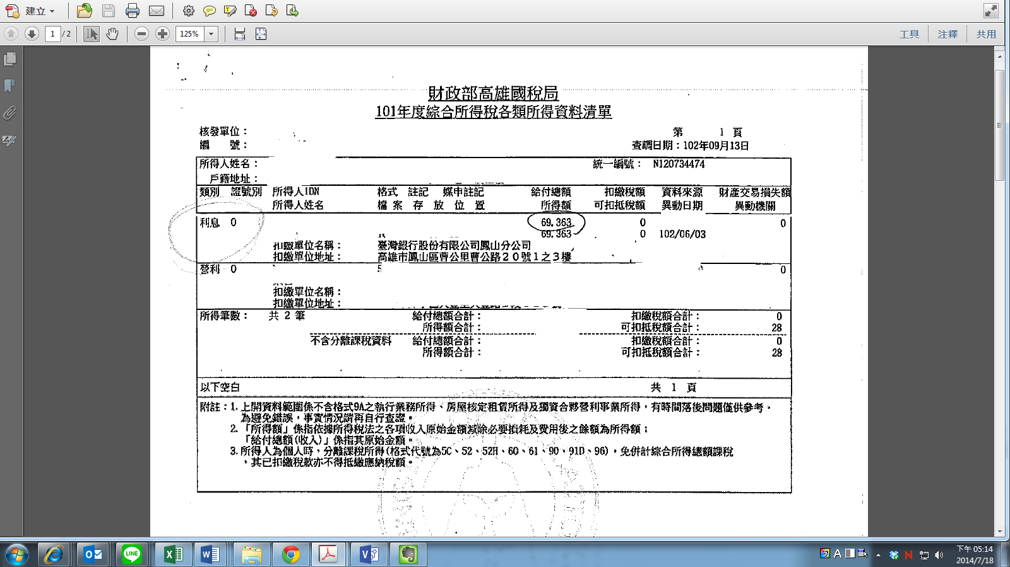
3. | 臺灣銀行存摺影本(封面、內頁(應包含優惠儲蓄存款(質押標的明細)) | 應可供瞭解優惠存款本金及計算利息 | - 封面  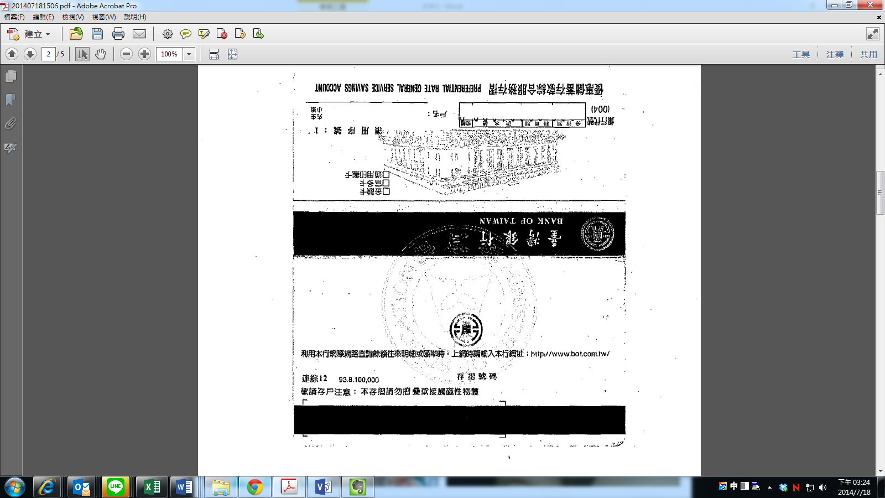  - 確認存款金額未逾100萬元：  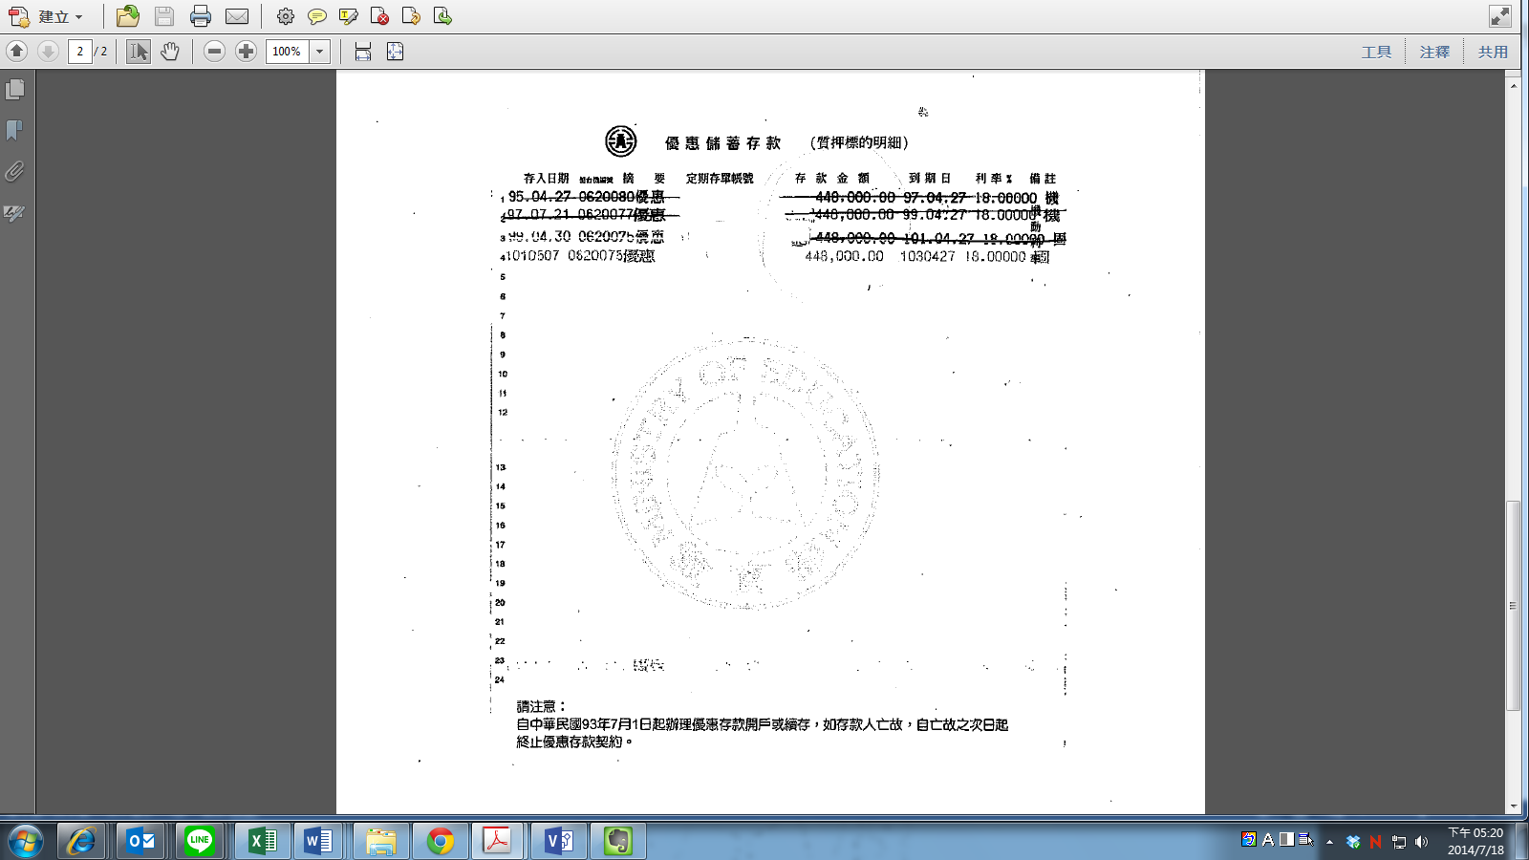  - 利息：優惠存款利息計算前一年度1月至12月間。  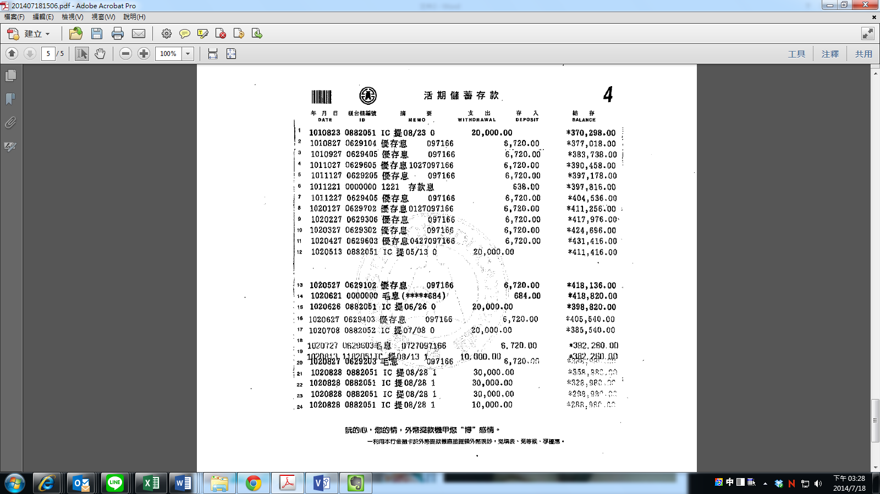

輔仁大學「大專校院弱勢學生助學計畫」申請資格之存款利息審核表
(免報部)
★本審核表僅供各校辦理學生申請「大專校院弱勢學生助學計畫」就存款利息逾2萬元(第一點第二項第一款第二目)不符申請資格申復之參考用；如不敷使用，請逕行調整。
學生姓名 | 學號 | 學制 | 部(別) | 年級
家庭  應計  列人  口 | 身分別 | 身分證字號 | 姓名 | 原始利息_{(註1)}
 | 本人
 | 父
 | 母
 | 法定代理人
 | 配偶
(原始)家庭年利息(A)_{(註2)}
經審核符合減計之優惠存款利息總計(B)_{(註3)}
(減計優惠存款利息後)家庭年利息(C=A-B)
經審核家庭年利息是否符合申請資格之規定 | 符合，申請學生之家庭年利息未逾2萬元，且優惠存款本金未逾100萬元。  不符合，申請學生之家庭年利息已逾2萬元或優惠存款本金逾100萬元。
附件：「優惠存款利息」審核表件
審核條件 | 審核結果(請勾選並填寫) | 審核文件
- 優惠存款係屬家庭應計列人口 | 優惠存款之擁有人：  學生本人  父  母  法定代理人  配偶 | - 新式戶口名簿（包括詳細記事）或三個月內申請之其他戶籍資料證明文件（包括詳細記事）  - 綜合所得稅各類所得資料清單  - 臺灣銀行存摺影本
- 得扣除之優惠存款 | 總計：計 元(前開金額係指經審核優惠存款本金未逾100萬元，符合規定之存款利息加總)  學生：優惠存款利息計 元。  父：優惠存款利息計 元。  母：優惠存款利息計 元。  法定監護人：優惠存款利息計 元。  配偶：優惠存款利息計 元。 | 臺灣銀行存摺影本
註1：請學校依申請人提供之綜合所得稅各類所得資料清單，將家庭應計列人口之每人利息填寫。
註2：家庭年利息計算方式：(1)學生未婚者:A.未成年：與其法定代理人合計。B.已成年：與其父母合計。(2)學生已婚者：與其配偶合計。(3)學生離婚或配偶死亡者：為其本人之所得總額。
註3：優惠存款利息總計，請先確認優惠存款本金未逾100萬元，始得列入。
學生簽名： 中華民國 年 月 日
承辦單位： 承辦人： (請核章) 中華民國 年 月 日

